
深圳大学高等教育自学考试本 科 毕 业 论 文（设 计）
论文和设计、选择其中一个，下同
装订：论文统一左侧订三个钉。

题目
论文题目小二号宋体。①如果论文题目一行写不下，应写两行，且下一行的下划线应和第一行一样长，字排版居中；②如果论文题目有副标题，则副标题应在下一行，且最后一个字与第一行的最后一个字对齐。

以下填写的内容为三号宋体，整体居中，四条线对齐。

学生姓名 张三
专业名称
准考证号
指导教师 李四
提交日期 20XX年XX月XX日
原提交日期

深圳大学本科毕业论文（设计）诚信声明
把题目填写入内

本人郑重声明：所呈交的毕业论文（设计），题目《 》是本人独立进行研究工作所取得的成果。对本文的研究做出重要贡献的个人和集体，均已在文中以明确方式注明。除此之外，本论文（设计）不包含任何其他个人或集体已经发表或撰写过的作品成果。本人完全意识到本声明的法律结果。

此处手写签名

毕业论文（设计）作者签名：
日期： 年 月 日

此处写原提交当天日期

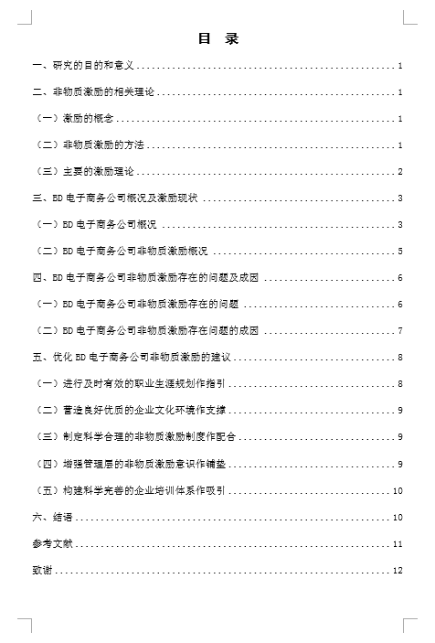
目录：使用目录自动生成，包括1-2级标题，尽可能排版在一页内。小四号宋体，1.5或2倍行距分散对齐排版。如上图

【内容提要】【】内字符小四号楷体加粗，【】外字符小四号楷体不加粗。内容提要不少于400字。

【关键词】【】内字符小四号楷体加粗，【】外字符小四号楷体不加粗。关键词3-4个，每词字数一般在6个字之内，关键词之间以一个分号符分隔，最后一个后面没有分号符。

内容提要与关键词（单独成页）
单倍行距、段前段后0.5行、两端对齐排版。

正文（论文不少于12000字，设计不少于4000字）另起一页，无需写题目，不要添加任何页眉、页脚，页码从正文开始，仅标题加粗，其他不加粗。

首先写研究目的及意义（即前言）
一级标题三号黑体加粗、居中、无缩进
二级标题小三黑体加粗、首行缩进1.5字符
三级标题四号黑体加粗、首行缩进2字符
正文内容小四宋体不加粗、首行缩进2字符

以上内容一律单倍行距、段前段后0.5行、两端对齐排版。
注意：一级标题与上空一行，其他标题之间不空行。

正文中图、表均需编排序号，图、表题目及说明,小五号、宋体。
表次（如表1、表2）在表上方居中，图次（如图1、图2）在图下方居中。
（不明白的地方，找本教材参考一下）

【参考文献】
- 丁子涵. XZ公司非物质激励策略研究[D].河南工业大学,2018.
- 郑芳.人力资源管理[M].天津科学技术出版社，2019.78-80.
- 魏世红.大型电子商务企业员工激励机制探讨——以北京FKCP科技有限公司为例[J].商业研究，2017,（2）.
- 都宇.计算机网络数据库的安全管理技术研究[J].电脑知识与技术，2021，（17）.
- 肖青.现代企业职工培训创新的思考[J].中国培训，2019，（8）.
- 叶坪鑫，何建湘，冷元红.企业文化建设事务[M].中国人民大学出版社，2014.26-29.
- 徐伟.中小企业劳动管理法律风险防范机制探析[J].广西社会科学，2016，（6）.
- 候熙珍.建设合谐企业的途径[J].中国科技信息，2017，（4）.
- 李冰聪.浅谈如何构建防范劳动争议纠纷法律机制[J].法制与经济，2016，（7）.
- 谢青.劳动争议的界定及其分类处理[J].政治与法律，2018，（3）.
- 任兴磊.品牌力就是中小企业的竞争力[J].中国商报，2020，（10）.
- 王旭.企业薪酬管理的问题及对策研究[J].中小企业管理与科技，2021，(10).
- 张振华.论薪酬管理在中小企业管理中的重要性[J].营销界，2019，（34）.
- 褚文静.电子商务环境下物流管理发展对策研究[J].今日财富, 2020，（11）.
- 范泽辉.供应商分类方法在供应商管理中的应用[J].企业改革与管理, 2017，（10）.
- 何建湘.企业文化建设实务[M].中国人民大学出版社, 2019.342.
参考文献（另起一页）
【】内五号楷体顶格加粗，内容小五号楷体顶格。单倍行距、段前段后0.5行、两端对齐排版。（其中标点符号均为中文字符）例：
[序号]作者名.论文名[J].期刊名，年份，（第几期）.（括号内写阿拉伯数字）
[序号]作者名.著作名[M].出版社，年份.页码.
[序号]作者名.论文名[D].校名，年份.
[序号]作者名.文献题目.网址.

如果有多位作者，姓名之间用逗号分隔，最后是点.
[序号]作者名1,作者名2.论文名[J].期刊名，年份，（第几期）.
如果参考文献来自知网，可使用知网的导出文献功能，具体步骤请网上查询。

致 谢
（另起一页）
标题小四号黑体加粗、居中，致谢二字中间空两格；
内容五号宋体，单倍行距、段前段后0.5行、两端对齐排版。

另起一页
如有附录，随论文后面附上：如调查问卷表、访谈提纲、作品集等。

注意：请考生严格按照《深圳大学自考本科毕业论文撰写规范及要求》撰写论文，并按顺序装订。

